Schachteln packen
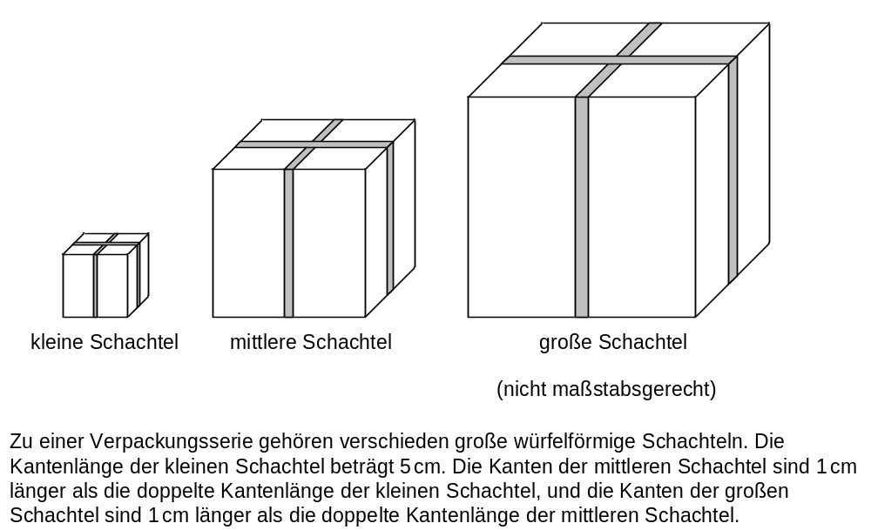

Teilaufgabe 1
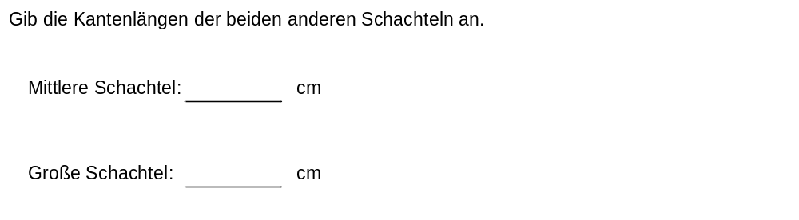

Teilaufgabe 2
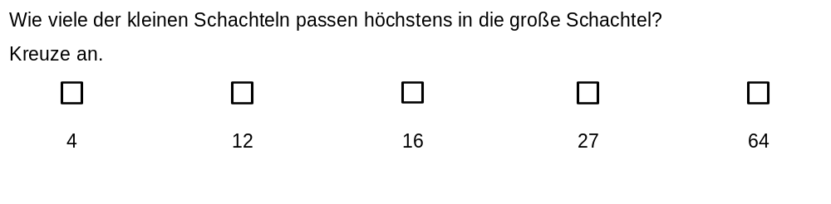

Teilaufgabe 3
